2 сольфеджио от 03.11.
Ссылка на видеоурок:
https://www.youtube.com/watch?v=985Q6cxWvDY&feature=emb_logo
1) Повторяем сексты.
м6 (малая секста) = 4 тона (ч5 + полутон)
б6 (большая секста) = 4, 5 тона (ч5 + тон).

2) Постройте от указанных звуков малые и большие сексты вверх (смотрите видеоурок). Сфотографируйте и пришлите мне. Выполняйте задание за фортепиано, проигрывая и пропевая каждую сексту.
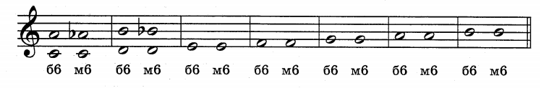

Задания по сольфеджио принимаются по понедельник включительно!!!

Выполненные задания и все ваши вопросы присылайте мне по адресу vcherashnyaya-distant2020@yandex.ru. В письме не забудьте указать имя и фамилию.

